Статья
БИНАРНЫЙ УРОК КАК СПОСОБ АКТИВИЗАЦИИ
ПОЗНАВАТЕЛЬНОЙ ДЕЯТЕЛЬНОСТИ УЧАЩИХСЯ

За последние годы потребность в знании иностранных языков и интерес к их изучению среди молодёжи увеличился. Это связано с новыми жизненными реалиями, влияющими на формирование приоритетов в сфере получения образования. Причём молодые люди хотят не «просто» знать язык, что уже само по себе престижно, а активно использовать его для получения и передачи информации, зачастую технической, а также как вспомогательное средство, позволяющее поставить на более высокий уровень организацию труда и повышение его производительности
Чаще стоит вопрос о применении новых информационных технологий в образовании. Это не только современные технические средства, но и новые формы и методы преподавания, новый подход к процессу обучения.
Проведение бинарных или интегрированных уроков английский язык и информатика несет в себе огромный мотивационный потенциал, помогает реализовать личностно-ориентированный подход в обучении.
Интеграция – (лат.Integratio<integerцелый) – объединение в целое каких-либо частей или элементов.
Под бинарным или интегрированным уроком понимается урок, на котором взаимодействуют два учителя. Задача преподавателей – определить главное учебное действие и подчиненные интегрированные действия, при которых последние могут быть средством усвоения первого. Новые информационные технологии становятся доступными для использования учителем английского языка в сотрудничестве с учителем информатики, т.е. реализуется так называемая модель «двух учителей». В ней информационная технология, которая будет применяться на уроках английского языка, изучается на уроках информатики. После этого данная технология применяется на уроке английского языка.
Психологический климат бинарного урока способствует большему эмоциональному комфорту учеников, т.к. они не боятся отрицательных эмоций со стороны учителя и своих одноклассников. Компьютер помогает учащимся исправлять ошибки так, что они не боятся их делать. Это является очень важным моментом в обучении учащихся иностранному языку. Учащиеся могут работать в подходящем для них режиме: компьютер их не подгоняет, а терпеливо ждет, когда они сами справятся с упражнениями. На уроках в компьютерном классе, как правило, нет детей, которым было бы неинтересно, и темп работы довольно быстрый. Объем выполненных заданий значительно выше того, что было бы сделано на обычном уроке. В случае если на всех учащихся не хватает компьютеров, и они сидят мини-группами по два человека, положительным является то, что можно организовать разные варианты групп: сильный – слабый при выполнении тренировочных упражнений, сильный – сильный при выполнении контрольных заданий. Это относится как к английскому языку, так и к информатике. Практика показывает, что слабый ученик в английском языке довольно часто имеет хорошие и даже отличные навыки работы на компьютере. Неудовлетворительных оценок на таких уроках не бывает, потому что с базовым уровнем справляются все учащиеся. Упражнения повышенной сложности выполняются почти половиной из них, и итоговая оценка за урок достаточно высока.
Интегрированный урок требует особой подготовки. В ходе такого урока необходимо:
а) тщательно проработать новую лексику; её количество должно быть ограничено с учётом подготовки класса,
б) кратко и доступно изложить содержание изучаемой темы,
в) разработать тесты и задания для закрепления лексики и развития навыков устной речи.
Остановимся подробнее на примере интегрированного урока проведённого в Зарафшанском
промышленном профессиональном колледже преподавателями информатики ТошевойМатлюбаХанноновной и преподавателем английского языка ФайзиевойФерузаМузафаровной.
Ход урока:
- Организационный этап.
УИ(учитель информатики): приветствие и сообщение задач урока английского языка.
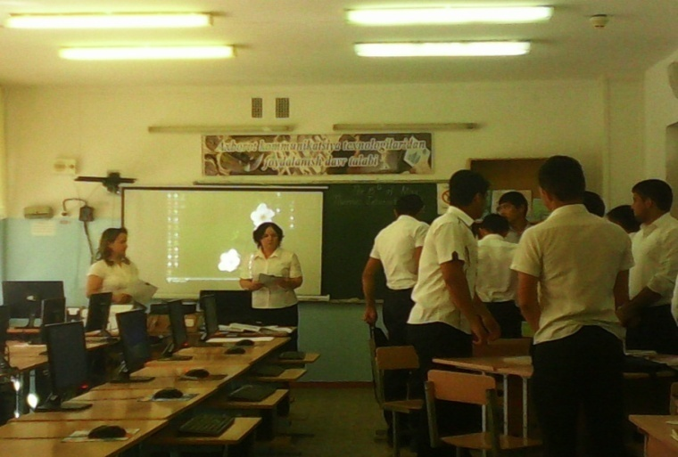
Good morning, boys, dear guests. Welcome to our lesson.This lesson combines two subjects -English and Computing. Our lesson is unusual. Today we’ll summarize all the information on the topic “Internet”. Let'sstart.
УАЯ.(учитель английского языка): Поприветствовать учащихся; проверить организацию рабочих мест учащихся.
Это не совсем обычный урок, так как мы проводим урок английского языка совместно с уроком информатики. И это не случайно. Английский язык и информатика тесно связаны между собой. Согласно указу президента Ислама Абдуганиевича Каримова за номером 1875 от 10 декабря 2012 года о « Мерах по углубленному изучению иностранных языков» сейчас очень большое внимание уделяется изучению английского языка. Успешная работа на компьютере во многом зависит от хорошего знания английского языка.
Кто сегодня дежурный? Пожалуйста рапорт.
Who is on duty today? I am on duty today.
What date is it today? Today is the 15th of May.
What day of the week today? Today is Thursday.
What is the weather like today? The weather is fine. The day is sunny.
Who is absent today? ______________ is/are absent today.
Is he ill? Yes, he is ill.
Are they ill? Yes, they are ill
Thank you, sit down please.
Тема нашего урока отражена в оформлении этого кабинета, давайте отгадаем “Работа с электронной почтой в интернете ”. Да, действительно мы продолжаем изучение темы Интернет. Открыли тетради, записали число и тему. (Слайд )
УАЯ.Todaywe’llspeakaboutinternet.
УИ.Объявляет цели и задачи урока. (Слайд) Но чтобы перейти к основной части урока, мы с вами должны повторить пройденный материал. Команда разделена на две группы, первая команда «Защитники Интернета», вторая команда «Обвинители Интернета» каждая команда должна выбрать девиз своей команды по жеребьёвке. А почему мы вас так разделили вы прекрасно знаете.
Задание первое: Разгадать кроссворд, кроссворд не простой, а электронный. С каждой группы по 3 человек садятся за компьютеры и решают этот кроссворд. Одна команда решает кроссворд на английском языке, другая по информатике. Нажмите на номер в сетке, в текстовом поле наберите слово. Если вы затрудняетесь, можно нажать на "Подсказка", чтобы получить свободную букву. Заполните кроссворд, затем нажмите кнопку "Проверить".

Электронный кроссворд Приложение1

Компьютерные сети
Нажмите на номер в сетке, в текстовом поле наберите слово. Если вы затрудняетесь, можно нажать на "Подсказка", чтобы получить свободную букву. Заполните кроссворд, затем нажмите кнопку "Проверить".
Проверить

Кроссворд на английском языке
Приложение 2
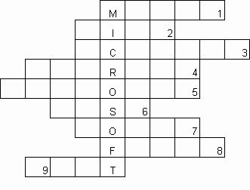
- This small box is used to operate a computer. (mouse)
- A document on your computer.(file)
- A device which is used to transfer photos and texts to your computer.(scanner)
- To make a computer better or able to do more things.(upgrade)This looks like a typewriter and has the keys you need to press (keyboard).
- It can be hard. It can be floppy. (disk)
- A device which allows your computer to send messages along a telephone line. (modem)
- An unfriendly or rude e-mail. (flame)
- To start a computer. (boot)
УАЯ. Остальные учащиеся тем временем, работают в тетрадях.Приложение 3
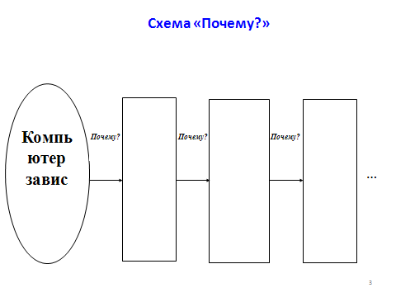
Приложение 4
УИ. Поощряет учеников. А теперь ребята давайте мы с вами перейдём к основному домашнему
заданию «Учебный проект», и напомним, что такое метод проекта. (Слайд )
УАЯ. Вам было дано домашнее задание каждая группа в соответствии с названием своей группы должны были создать проект «Плюсы и минусы Интернет».
Защита «Учебного проекта»
Учащиеся защищают свой проект с помощью программы PowerPoint, презентацией своей работы. (Слайды на экране)
Учащиеся задают вопросы и ведут дискуссию по защите своего проекта

Теоретический материал Приложение 5
УИиУАЯРассказывают краткую историю создания электронной почты, регистрацию на E-mail сопровождая их слайдами. (Слайдынаэкране)
Email users create and send messages from individual computers using commercial programs:
- To send the message, the user has to specify the addresses. Messages to more than one recipient are called broadcasting.
УИ. А теперь мы с вами практически выполним задание на компьютере. Каждый индивидуально получает задание, которое вклеивает в тетрадь (раздаточный для каждого учащегося)
Практическая работа. Приложение 6
Создание своей электронной почты
Задание № 1. Создание своего почтового ящика
Порядок работы
1. Введите в адресную строку браузера InternetExplorer адрес бесплатной почтовой службы mail — www.mail.ru и нажмите клавишу [Enter]. Подождите, пока загрузится страница.
2. Найдите ссылку «Регистрация», наведите на нее курсор и щелкните по ней мышкой,
3. Следуя указаниям диалога, произведите регистрацию своего почтового ящика. В качестве имени (логина) наберите свою фамилию или любое слово, например netiki100 (число можно изменить). В итоге вы получите адрес своего почтового ящика (в нашем примере—netikil00@mail.ru).
Краткая справка. Для дальнейшей работы важно запомнить две вещи: свой логин и пароль, ведь при каждом входе в почтовую систему с вашего компьютера или любого другого пароль и логин вводятся в соответствующие поля.
Пароль вводится в точности как при регистрации: с соблюдением больших и маленьких букв, обязательно в том же регистре и на том же языке.
- Закройте страницу почтовой службы mail.
Задание № 2 Отправка письма по электронной почте
Порядок работы
1.Вновь войдите на mail.ru, введите пароль, логин, и на экране вы увидите свой электронный почтовый ящик. Сразу после регистрации в вашем ящике писем не будет, если только службы Интернет не поздравят вас с приобретением почтового ящика.
- Создайте новое письмо и отправьте его сами себе.
- Сохраните письмо, если необходимо, поставив галочку в окне Сохранить копию
- Создать смайлик – рефлексию, то есть оценка сегодняшнего урока и переслать его преподавателю.
- Завершите работу с почтовой программой.
Педагог подходит к обучающимся, у которых возникают трудности, наблюдает за работай в классе. Он объясняет понятие культуры пользования электронной почтой. Педагог просит поднять руки тех, у кого не получилось создать свой почтовый ящик. Педагог просит поднять руки тех ребят, кто уже отправил письмо. (обучающиеся должны все увидеть фразу «письмо успешно отправлено) Педагог просит поднять руки тех ребят, кто уже получил письмо по электронной почте. Педагог устно поощряет ребят, которые справились с заданием быстрее всех. Педагог предлагает тем ребятам, которые справились с заданием послать друг другу текстовый файл. Педагог в это время работает с теми детьми, у которых возникли трудности.
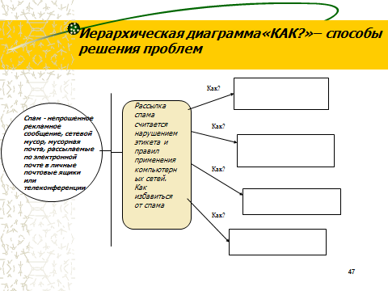
УИ. Иерархическая диаграмма «КАК?»Спам - непрошенное рекламное сообщение, сетевой мусор, мусорная почта, рассылаемые по электронной почте в личные почтовые ящики или телеконференции. Рассылка спама считается нарушением этикета и правил применения компьютерных сетей.Как избавиться от спама?Приложение7
УИ и УАЯ. Объявляют домашнее задание: Подготовить Т-схему «Преимущества и недостатки электронной почты» на английском языке.
Выставление оценок в журнал, их комментарий. Отметить активных и пассивных уч-ся.
Что нового и интересного узнали Понравился ли вам урок? Рефлексию, то есть свои отзывы и домашнее задание пошлите на электронную почту преподавателя.Спасибо за внимание! Урок окончен. До свидания!
Вывод: Языки выступают как средство хранения и передачи от поколения к поколению всех других предметных знаний, не только лингвистических. Это создает основу их интеграции со всеми остальными учебными предметами. Любые знания фиксируются в словах, предложениях, текстах на том или ином языке. Таким образом, языки выполняют роль проводников и посредников всех знаний. Интегрируя иностранный язык с другими предметами, особенно на начальной ступени обучения, мы ставим задачу реализовать все функции общения на соответствующей деятельностной основе, развивая умения и навыки учащихся.
Нельзя ждать особого прорыва в изучении иностранного языка, лишь изредка используя в своей практике интегрированные уроки, но уже само включение их в процесс обучения делает его увлекательным и познавательным.

За дополнительными сведениями обращаться по адресу: sabi_28@mail.ru

